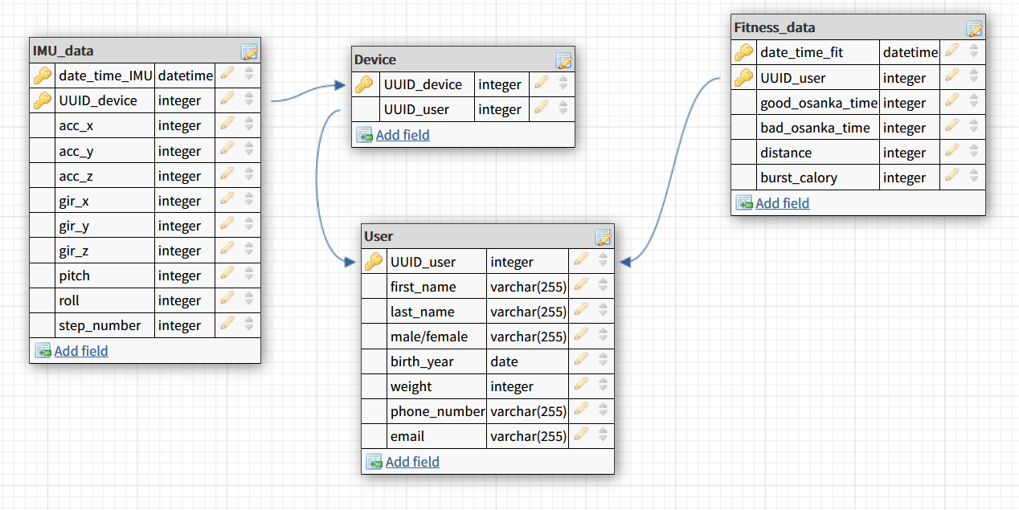
IMU_data – таблица для хранения данных от датчика осанки

Поле | Описание
date_time_IMU | Часть основного ключа таблицы IMU_data. Формируется на основе даты и времени съема данных акселерометром
UUID_device | Вторая часть основного ключа таблици IMU_data. Формируется на основе уникального номера устройства. Является также ссылкой на принадлежность данных определённому устройству
acc_x | Поле хранит показания акселерометра по оси OX
acc_y | Поле хранит показания акселерометра по оси OY
acc_z | Поле хранит показания акселерометра по оси OZ
gir_x | Поле хранит показания гироскопа по оси OX
gir_y | Поле хранит показания гироскопа по оси OY
gir_z | Поле хранит показания гироскопа по оси OZ
pitch | Поле хранит величину угла тангажа (наклон вперед)
roll | Поле хранит величину угла крена (наклон вбок)
step_number | Поле хранит количество совершенных шагов

Device – таблица для обеспечения связи пользователя с сырыми данными отдельных датчиков.

Поле | Описание
UUID_device | Основной ключ таблицы device
UUID_user | Ключ для связи с таблицей user

User – таблица для хранения данных пользователя

Поле | Описание
UUID_user | Основной ключ таблицы user
first_name | Поле для хранения Имени пользователя
last_name | Поле для хранения фамилии пользователя
male/female | Поле для хранения пола пользователя
bith_year | Поле для хранения даты рождения пользователя
weight | Поле для хранения веса пользователя
phone_number | Поле для хранения номера телефона пользователя
email | Поле для хранения электронной почты пользователя
good_osanka_time | Поле хранит общее время правильной осанки с момента старта измерений
bad_osanka_time | Поле хранит общее время неправильной осанки с момента старта измерений
step_number | Поле хранит число пройденных шагов с начала измерений
distance | Поле хранит длину пройденной дистанции с начала измерений
burst_calory | Поле хранит количество сооженных калорий с начала измерений
device_id | Поле хранит номер используемого датчика осанки

Одному пользователю может принадлежать несколько датчиков.
Ввод данных пользователя Поля 1-8 осуществляется при первом включении. ТЗ не предусматривает динамическое обновление этих полей.

Fitness_data – таблица для хранения фитнесс данных пользователям

Поле | Описание
date_time_fit | Часть основного ключа таблицы Fitness_data. Формируется на основе даты и времени расчета фитнесс показателей
UUID_user | Вторая часть основного ключа таблици Fitness_data. Формируется на основе уникального номера пользователя. Является также ссылкой на принадлежность данных определённому пользователю
good_osanka_time | Поле хранит время нахождения с правильной осанкой
bad_osanka_time | Поле хранит время нахождения с неправильной осанкой
distance | Поле хранит пройденную дистанцию
burst_calory | Поле хранит количество сожжённых калорий

